Tribunal de Justiça do Estado do Ceará - 2º Grau
Processo Judicial Eletrônico
Processos em pauta de julgamento
Sessão de 04/12/2024 às 09:00:00
Emitido em 20/03/2026 08:51
Processo
0201488-08.2024.8.06.0071
1
Número de ordem
Órgão julgador
Órgão julgador colegiado
Relator
3º Gabinete da 3ª Câmara de Direito Privado
3ª Câmara de Direito Privado
MARCOS WILLIAM LEITE DE OLIVEIRA
APELAÇÃO CÍVEL
Classe judicial
Assunto principal
Polo ativo
Contratos Bancários
MARIA DAS DORES VIEIRA
FRANCISCO WEVERTON SILVA OLIVEIRA - (CE44377-A)
Advogado(s) - Polo ativo
Polo passivo
BANCO BRADESCO S/A
PROCURADORIA BANCO BRADESCO SA
Advogado(s) - Polo passivo ROBERTO DOREA PESSOA - (BA12407-A)
Terceiros
Não informado
Não informado
Voto proferido pelo relator
Processo
0055024-28.2020.8.06.0112
2
Número de ordem
Órgão julgador
Órgão julgador colegiado
Relator
3º Gabinete da 3ª Câmara de Direito Privado
3ª Câmara de Direito Privado
MARCOS WILLIAM LEITE DE OLIVEIRA
APELAÇÃO CÍVEL
Classe judicial
Assunto principal
Polo ativo
Obrigação de Fazer / Não Fazer
FORTCASA INCORPORADORA E IMOBILIARIA LTDA
FORTAL CONSTRUCOES E SERVICOS IMOBILIARIOS LTDA - ME
TRIANON EMPREENDIMENTOS IMOBILIARIOS LTDA
CAIO CESAR BIANCHI
FRANCISCO STEFANI BARBOSA
THOMAZ AMORIM BIANCHI
Advogado(s) - Polo ativo
Polo passivo
GAUDENIO SANTIAGO DO CARMO - (CE20944-A)
MARIA ROSANA RODRIGUES GOMES
Advogado(s) - Polo passivo ZULENE GUIMARAES DE LIMA - (CE11907-A)
PRISCILA PEREIRA DA SILVA - (CE32981-A)
Terceiros
Não informado
Não informado
Voto proferido pelo relator
Processo
0200115-58.2024.8.06.0097
3
Número de ordem
Órgão julgador
Órgão julgador colegiado
Relator
3º Gabinete da 3ª Câmara de Direito Privado
3ª Câmara de Direito Privado
MARCOS WILLIAM LEITE DE OLIVEIRA
APELAÇÃO CÍVEL
Classe judicial
Assunto principal
Polo ativo
Contratos de Consumo
ALDENIZA INACIO DE OLIVEIRA
FRANCISCO REGIOS PEREIRA NETO - (CE25034-A)
Advogado(s) - Polo ativo
Polo passivo
BANCO BRADESCO FINANCIAMENTOS S.A.
BANCO BRADESCO FINANCIAMENTOS S.A.
Advogado(s) - Polo passivo THIAGO BARREIRA ROMCY - (CE23900-A)
1
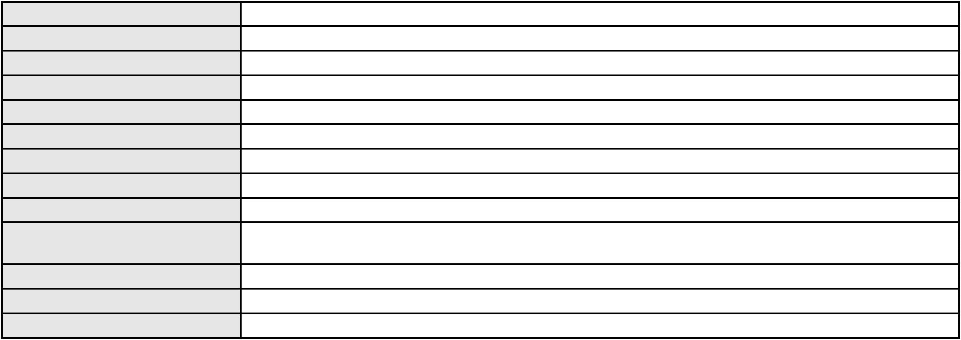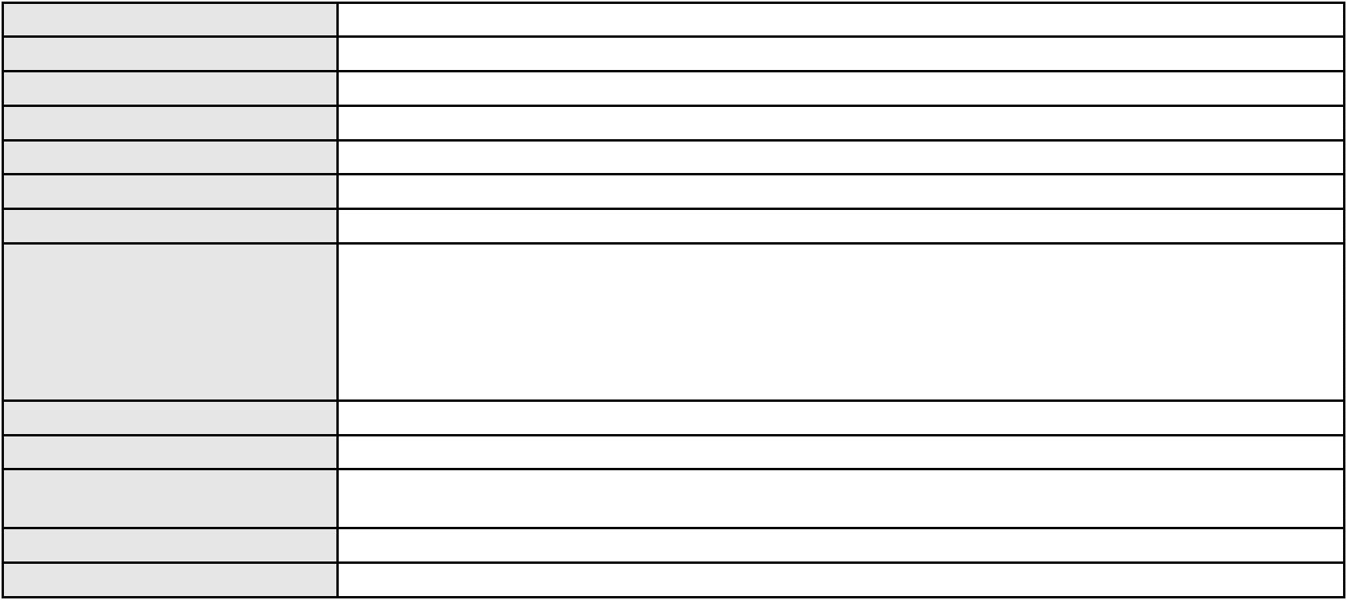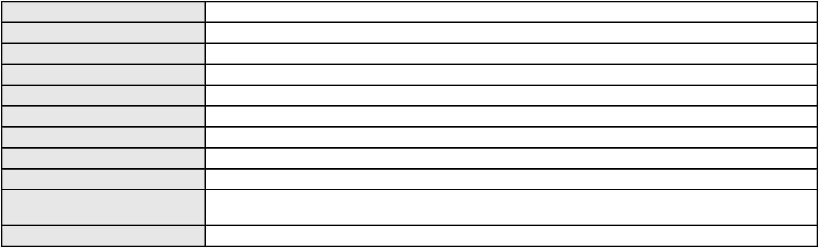

Processo
0200115-58.2024.8.06.0097
Não informado
Terceiros
Voto proferido pelo relator
Não informado
Processo
0200409-13.2024.8.06.0097
4
Número de ordem
Órgão julgador
Órgão julgador colegiado
Relator
3º Gabinete da 3ª Câmara de Direito Privado
3ª Câmara de Direito Privado
MARCOS WILLIAM LEITE DE OLIVEIRA
APELAÇÃO CÍVEL
Classe judicial
Assunto principal
Polo ativo
Contratos de Consumo
MARIA LUCIA MAGALHAES SOUZA
FRANCISCO REGIOS PEREIRA NETO - (CE25034-A)
Advogado(s) - Polo ativo
Polo passivo
BANCO ITAU CONSIGNADO S.A
ITAU UNIBANCO S.A.
Advogado(s) - Polo passivo ENY ANGE SOLEDADE BITTENCOURT DE ARAUJO - (BA29442-A)
Terceiros
Não informado
Não informado
Voto proferido pelo relator
Processo
0200167-56.2023.8.06.0043
5
Número de ordem
Órgão julgador
Órgão julgador colegiado
Relator
3º Gabinete da 3ª Câmara de Direito Privado
3ª Câmara de Direito Privado
MARCOS WILLIAM LEITE DE OLIVEIRA
APELAÇÃO CÍVEL
Classe judicial
Assunto principal
Polo ativo
Cartão de Crédito
BANCO PAN S.A.
BANCO PAN S.A.
Advogado(s) - Polo ativo
Polo passivo
RONALDO NOGUEIRA SIMOES - (CE17801-A)
JOAO VITOR CHAVES MARQUES DIAS - (CE30348-A)
MARIA LUIZA DA CONCEICAO
Advogado(s) - Polo passivo LUIZA MERCIA FREIRE CORREA - (CE43656-A)
IGOR BANDEIRA PEREIRA LEITE - (CE42107-A)
Terceiros
Não informado
Não informado
Voto proferido pelo relator
Processo
0000313-85.2018.8.06.0066
6
Número de ordem
Órgão julgador
Órgão julgador colegiado
Relator
3º Gabinete da 3ª Câmara de Direito Privado
3ª Câmara de Direito Privado
MARCOS WILLIAM LEITE DE OLIVEIRA
APELAÇÃO CÍVEL
Classe judicial
Assunto principal
Polo ativo
Empréstimo consignado
BANCO BMG SA
BANCO BMG SA
Advogado(s) - Polo ativo
Polo passivo
FABIO FRASATO CAIRES - (SP124809-S)
SEBASTIAO GOMES DE MATOS
Advogado(s) - Polo passivo FELIPE JORGE DE SOUZA BEZERRA - (CE27332-A)
Terceiros
Não informado
Não informado
Voto proferido pelo relator
Processo
0200931-58.2024.8.06.0091
7
Número de ordem
Órgão julgador
2º Gabinete da 3ª Câmara de Direito Privado
3ª Câmara de Direito Privado
Órgão julgador colegiado
2
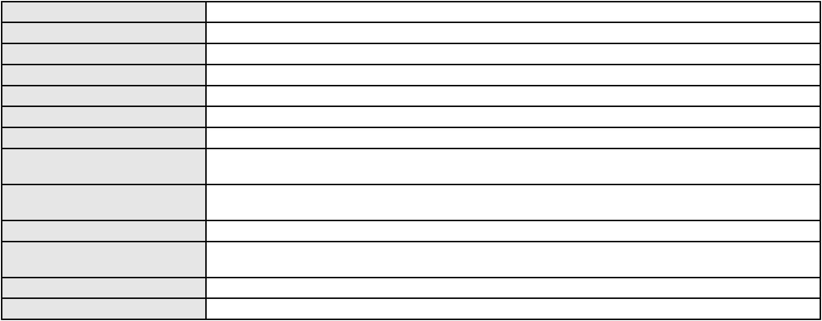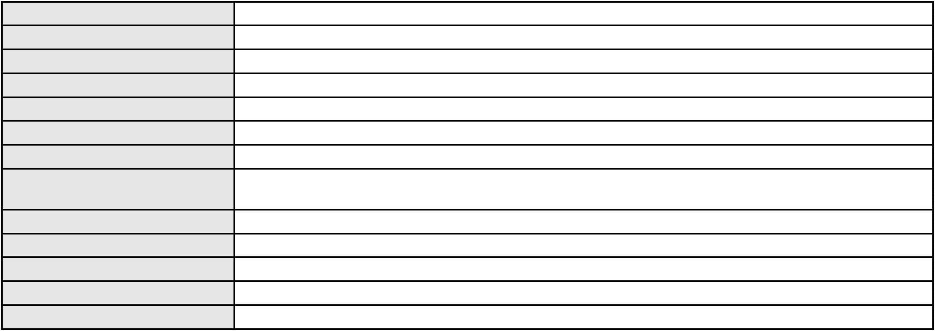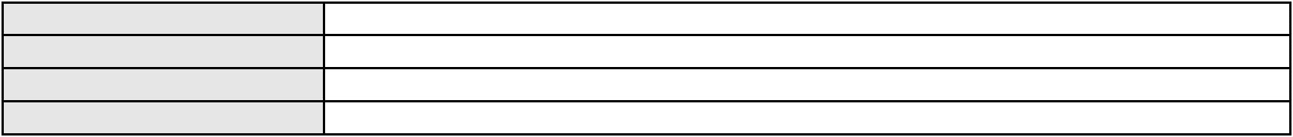

Processo
0200931-58.2024.8.06.0091
CLEIDE ALVES DE AGUIAR
APELAÇÃO CÍVEL
Relator
Classe judicial
Assunto principal
Polo ativo
Assinatura Básica Mensal
CAUAN ALVES DE SOUZA
MARCIANA AIRES DE OLIVEIRA - (CE28069-A)
Advogado(s) - Polo ativo
Polo passivo
BANCO BRADESCO S/A
PROCURADORIA BANCO BRADESCO SA
Advogado(s) - Polo passivo FRANCISCO SAMPAIO DE MENEZES JUNIOR - (CE9075-A)
Terceiros
MINISTERIO PUBLICO DO ESTADO DO CEARA
MINISTÉRIO PÚBLICO DO ESTADO DO CEARÁ
Voto proferido pelo relator
Não informado
Processo
0201145-33.2023.8.06.0043
8
Número de ordem
Órgão julgador
Órgão julgador colegiado
Relator
2º Gabinete da 3ª Câmara de Direito Privado
3ª Câmara de Direito Privado
CLEIDE ALVES DE AGUIAR
APELAÇÃO CÍVEL
Classe judicial
Assunto principal
Polo ativo
Empréstimo consignado
MARIA LEDA DE SA E SOUZA
Advogado(s) - Polo ativo
FRANCISCO ISAAC DOS SANTOS - (CE43652-A)
ANDRE FERREIRA DOS SANTOS SAMPAIO - (CE41240-A)
Polo passivo
BANCO BRADESCO S/A
PROCURADORIA BANCO BRADESCO SA
BANCO C6 CONSIGNADO
BANCO C6 CONSIGNADO S.A
Advogado(s) - Polo passivo Não informado
Terceiros
MINISTERIO PUBLICO DO ESTADO DO CEARA
Voto proferido pelo relator
Não informado
Processo
0266914-17.2023.8.06.0001
Número de ordem
Órgão julgador
Órgão julgador colegiado
Relator
9
2º Gabinete da 3ª Câmara de Direito Privado
3ª Câmara de Direito Privado
CLEIDE ALVES DE AGUIAR
Classe judicial
Assunto principal
Polo ativo
APELAÇÃO CÍVEL
Alienação Fiduciária
BRADESCO ADMINISTRADORA DE CONSORCIOS LTDA.
PEDRO ROBERTO ROMAO - (SP209551-A)
SM AMBIENTAL E CONSTRUCAO LTDA
Advogado(s) - Polo ativo
Polo passivo
Advogado(s) - Polo passivo Não informado
Terceiros
Não informado
Não informado
Voto proferido pelo relator
Processo
0200113-62.2024.8.06.0041
10
Número de ordem
Órgão julgador
Órgão julgador colegiado
Relator
2º Gabinete da 3ª Câmara de Direito Privado
3ª Câmara de Direito Privado
CLEIDE ALVES DE AGUIAR
APELAÇÃO CÍVEL
Classe judicial
Assunto principal
Polo ativo
Tarifas
MARLENE MARIA DE LIMA
CICERO JUAREZ SARAIVA DA SILVA - (CE22078-A)
Advogado(s) - Polo ativo
3
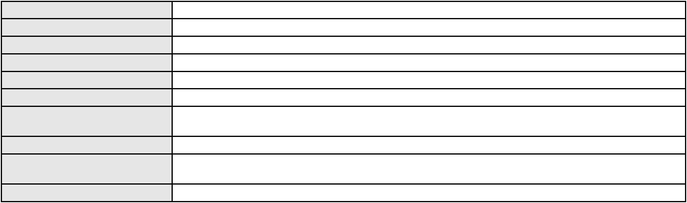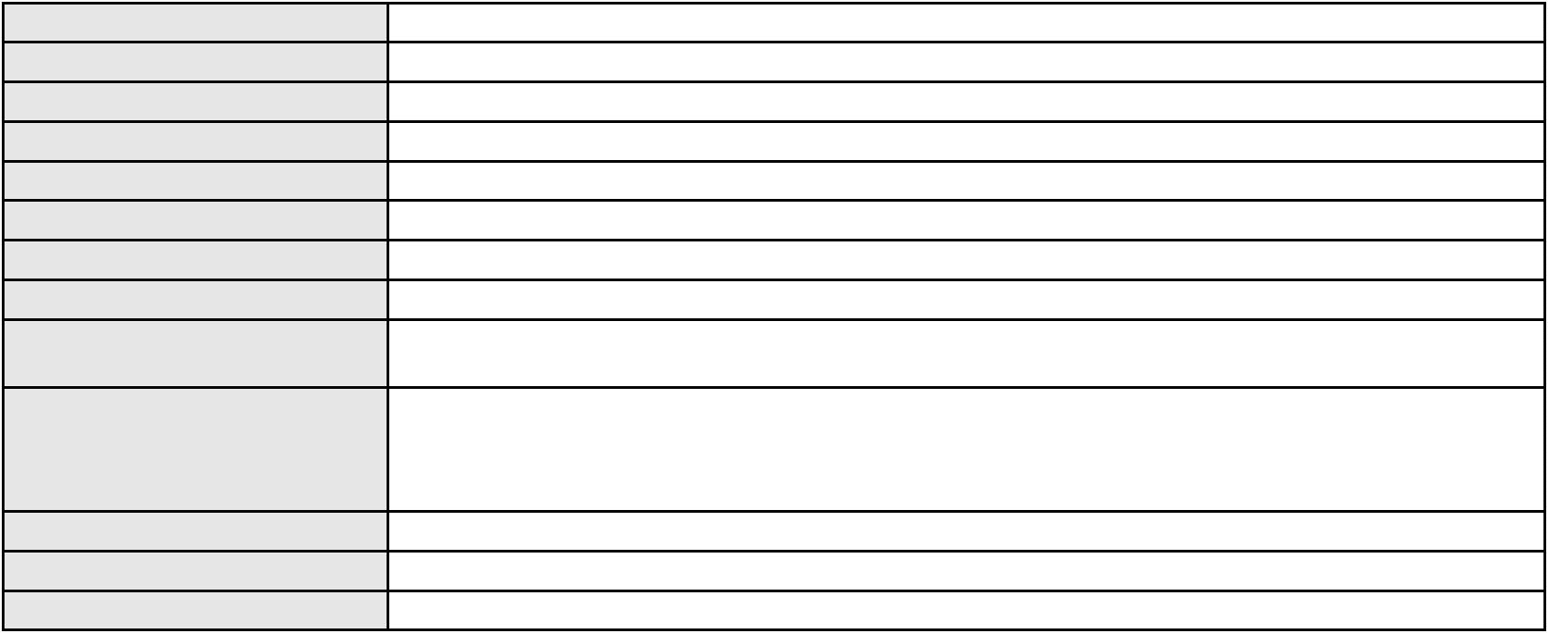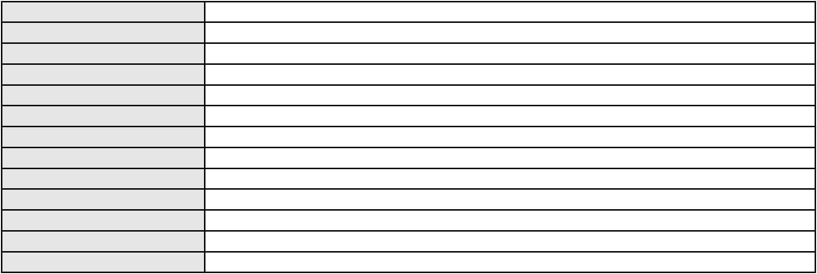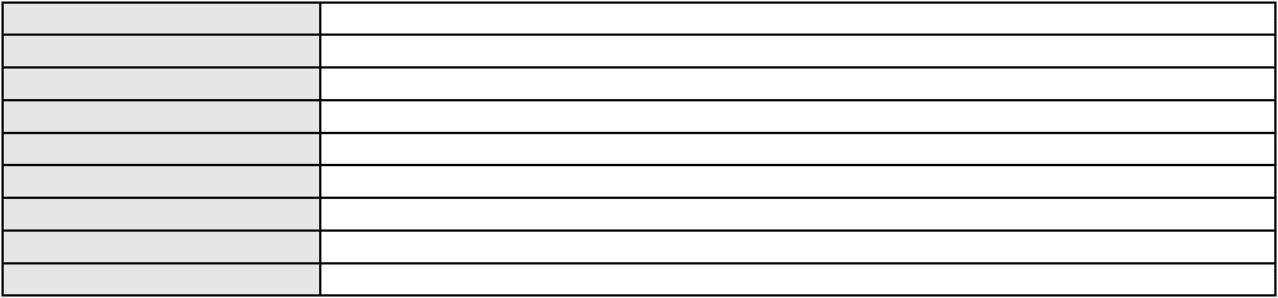

Processo
0200113-62.2024.8.06.0041
Polo passivo
BANCO BRADESCO S/A
PROCURADORIA BANCO BRADESCO SA
Advogado(s) - Polo passivo ANTONIO DE MORAES DOURADO NETO - (PE23255-A)
Terceiros
Não informado
Não informado
Voto proferido pelo relator
Processo
0208716-84.2023.8.06.0001
11
Número de ordem
Órgão julgador
Órgão julgador colegiado
Relator
2º Gabinete da 3ª Câmara de Direito Privado
3ª Câmara de Direito Privado
CLEIDE ALVES DE AGUIAR
APELAÇÃO CÍVEL
Classe judicial
Assunto principal
Polo ativo
Alienação Fiduciária
ITAPEVA XI MULTICARTEIRA FUNDO DE INVESTIMENTO EM DIREITOS
CREDITORIOS NAO PADRONIZADOS
Advogado(s) - Polo ativo
Polo passivo
NELSON WILIANS FRATONI RODRIGUES - (CE16599-A)
FRANCISCO DAS CHAGAS LUCIANO
Advogado(s) - Polo passivo Não informado
Terceiros
Não informado
Não informado
Voto proferido pelo relator
Processo
0200968-02.2024.8.06.0151
12
Número de ordem
Órgão julgador
Órgão julgador colegiado
Relator
2º Gabinete da 3ª Câmara de Direito Privado
3ª Câmara de Direito Privado
CLEIDE ALVES DE AGUIAR
APELAÇÃO CÍVEL
Classe judicial
Assunto principal
Polo ativo
Seguro
JANAINA GOMES FERREIRA
BRUNO BOYADJIAN SOBREIRA - (CE38828-A)
Advogado(s) - Polo ativo
Polo passivo
ZURICH SANTANDER BRASIL SEGUROS E PREVIDENCIA S.A.
AYMORE CREDITO, FINANCIAMENTO E INVESTIMENTO S.A.
BANCO SANTANDER (BRASIL) S.A.
Advogado(s) - Polo passivo DENNER DE BARROS E MASCARENHAS BARBOSA - (CE41218-A)
Terceiros
Não informado
Não informado
Voto proferido pelo relator
Processo
0200021-80.2022.8.06.0162
13
Número de ordem
Órgão julgador
Órgão julgador colegiado
Relator
2º Gabinete da 3ª Câmara de Direito Privado
3ª Câmara de Direito Privado
CLEIDE ALVES DE AGUIAR
APELAÇÃO CÍVEL
Classe judicial
Assunto principal
Polo ativo
Práticas Abusivas
ANTONIA FELIX CARDOSO
ROSA ROSSANAYA LINS BRITO - (CE44826-A)
Advogado(s) - Polo ativo
Polo passivo
BANCO BRADESCO S/A
PROCURADORIA BANCO BRADESCO SA
Advogado(s) - Polo passivo PAULO EDUARDO PRADO - (CE24314-A)
Terceiros
Não informado
Não informado
Voto proferido pelo relator
Processo
0200266-65.2023.8.06.0030
14
Número de ordem
4
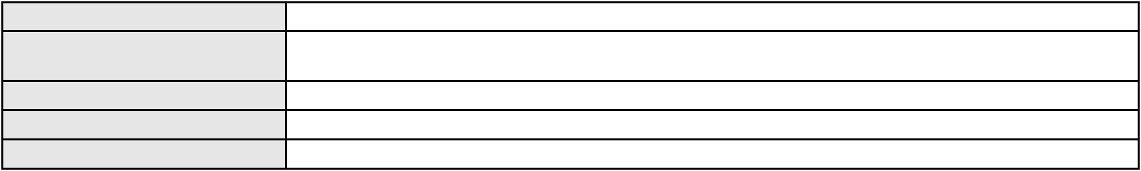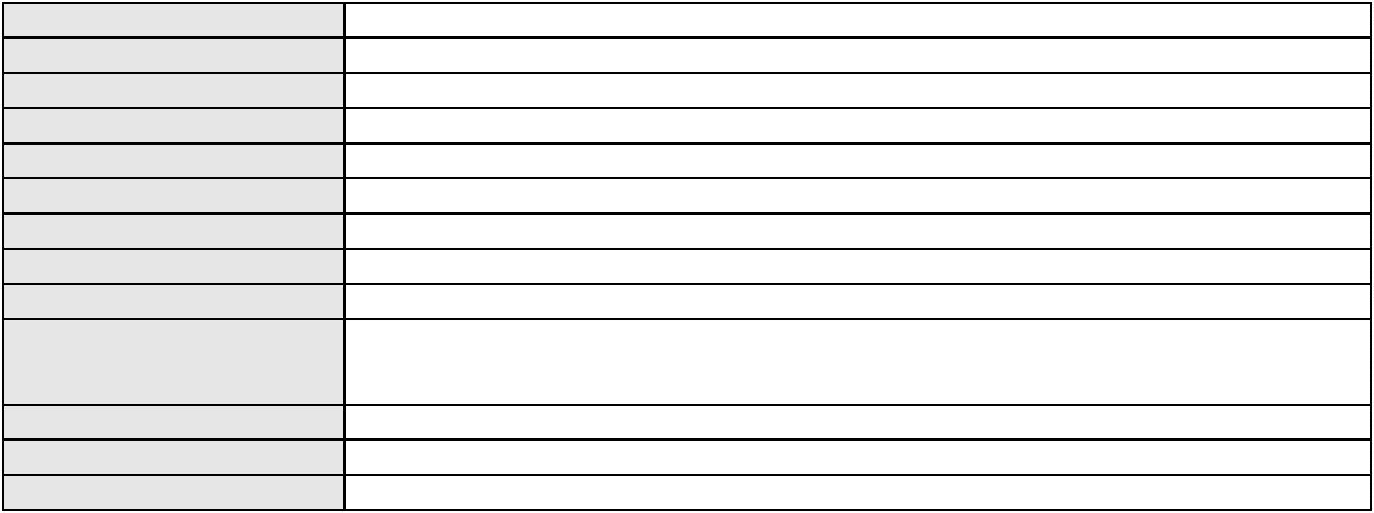

Processo
0200266-65.2023.8.06.0030
Órgão julgador
Órgão julgador colegiado
Relator
2º Gabinete da 3ª Câmara de Direito Privado
3ª Câmara de Direito Privado
CLEIDE ALVES DE AGUIAR
Classe judicial
Assunto principal
Polo ativo
APELAÇÃO CÍVEL
Indenização por Dano Moral
JESSICA CASTRO DE CARVALHO
ANTONIO LIUDE ELIAS DA SILVA - (CE36529-A)
COMPANHIA ENERGETICA DO CEARA
Advogado(s) - Polo ativo
Polo passivo
Advogado(s) - Polo passivo ANTONIO CLETO GOMES - (CE5864-A)
Terceiros
Não informado
Não informado
Voto proferido pelo relator
Processo
0200194-86.2024.8.06.0113
15
Número de ordem
Órgão julgador
Órgão julgador colegiado
Relator
2º Gabinete da 3ª Câmara de Direito Privado
3ª Câmara de Direito Privado
CLEIDE ALVES DE AGUIAR
APELAÇÃO CÍVEL
Classe judicial
Assunto principal
Polo ativo
Contratos Bancários
RAIMUNDA OLIVEIRA DA SILVA SOUZA
IGOR BANDEIRA PEREIRA LEITE - (CE42107-A)
Advogado(s) - Polo ativo
Polo passivo
BANCO BRADESCO S/A
PROCURADORIA BANCO BRADESCO SA
Advogado(s) - Polo passivo LARISSA SENTO SE ROSSI - (BA16330-A)
ROBERTO DOREA PESSOA - (BA12407-A)
Terceiros
MINISTERIO PUBLICO DO ESTADO DO CEARA
Não informado
Voto proferido pelo relator
Processo
3006773-31.2024.8.06.0000
Número de ordem
Órgão julgador
Órgão julgador colegiado
Relator
16
1º Gabinete da 3ª Câmara de Direito Privado
3ª Câmara de Direito Privado
RAIMUNDO NONATO SILVA SANTOS
CONFLITO DE COMPETÊNCIA CÍVEL
Conflito de Competência
Classe judicial
Assunto principal
Polo ativo
7ª Vara Cível da Comarca de Fortaleza
Não informado
Advogado(s) - Polo ativo
Polo passivo
Juízo da 15ª Vara Cível da Comarca de Fortaleza/CE
Advogado(s) - Polo passivo Não informado
Terceiros
JOSE IVAN DE ABREU
BANCO VOTORANTIM S.A.
BRUNO BOYADJIAN SOBREIRA
Voto proferido pelo relator
Não informado
Processo
0200160-55.2024.8.06.0164
17
Número de ordem
Órgão julgador
Órgão julgador colegiado
Relator
2º Gabinete da 3ª Câmara de Direito Privado
3ª Câmara de Direito Privado
CLEIDE ALVES DE AGUIAR
APELAÇÃO CÍVEL
Classe judicial
Assunto principal
Polo ativo
Contratos Bancários
RILDO LEANDRO DA SILVA
JOSE GIOVANI PORTELA - (CE9333-A)
Advogado(s) - Polo ativo
5
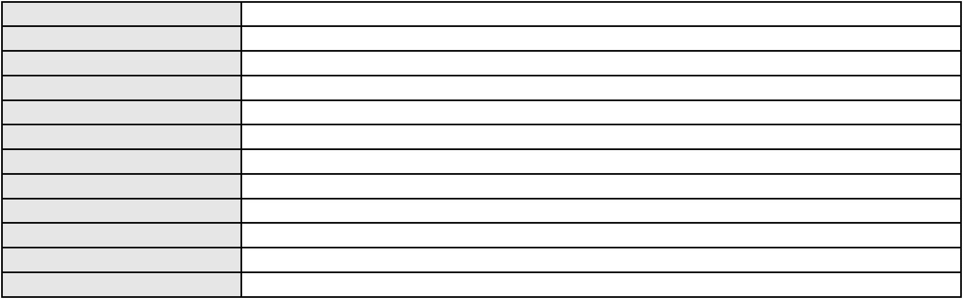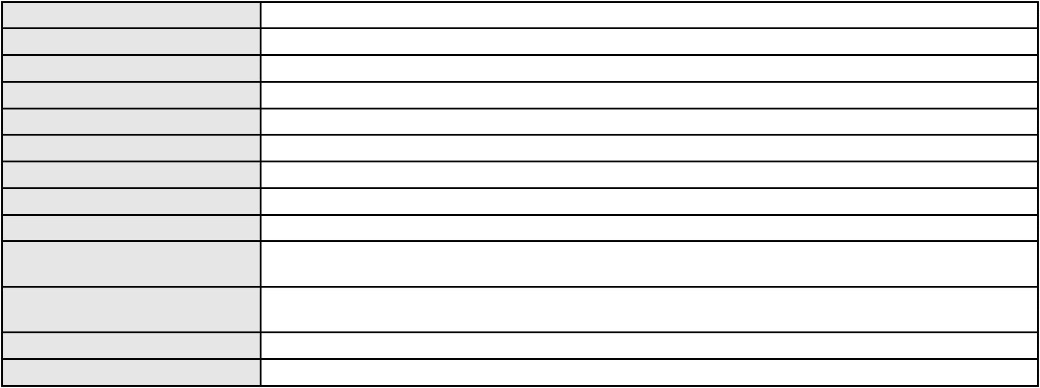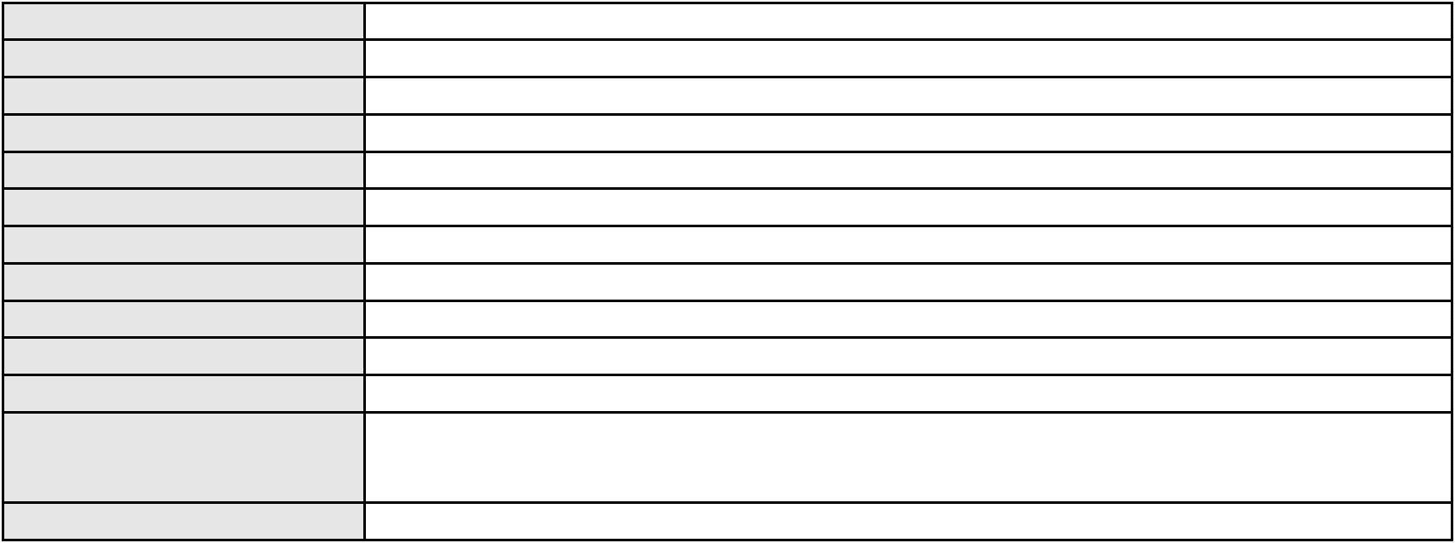

Processo
0200160-55.2024.8.06.0164
Polo passivo
BANCO ITAUCARD S.A.
ITAU UNIBANCO S.A.
Advogado(s) - Polo passivo Não informado
Terceiros
Não informado
Não informado
Voto proferido pelo relator
Processo
0230948-56.2024.8.06.0001
Número de ordem
Órgão julgador
Órgão julgador colegiado
Relator
18
2º Gabinete da 3ª Câmara de Direito Privado
3ª Câmara de Direito Privado
CLEIDE ALVES DE AGUIAR
APELAÇÃO CÍVEL
Classe judicial
Assunto principal
Polo ativo
Interpretação / Revisão de Contrato
FRANCISCO DAS CHAGAS SILVA DE OLIVEIRA
MARCO ANTONIO PEIXOTO - (PR26913-A)
Advogado(s) - Polo ativo
Polo passivo
BANCO MERCANTIL DO BRASIL SA
BANCO MERCANTIL DO BRASIL S/A
Advogado(s) - Polo passivo CARLOS ALBERTO BAIAO - (CE34767-A)
Terceiros
MINISTERIO PUBLICO DO ESTADO DO CEARA
Não informado
Voto proferido pelo relator
6

